本地DNS攻击实验
57118217崔浩为
验证配置环境
$dig ns.attacker32.com
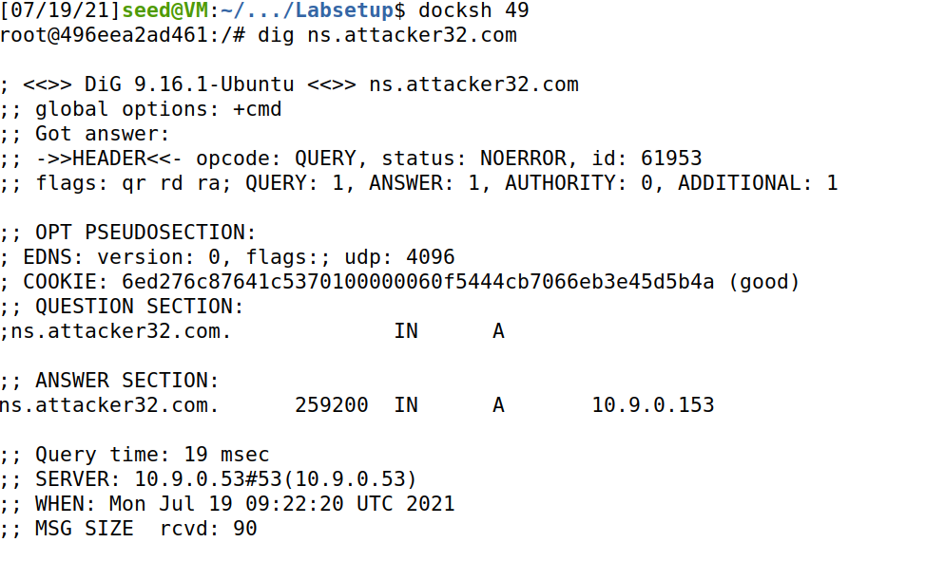
观察到其地址解析为10.9.0.153

以及www.example.com
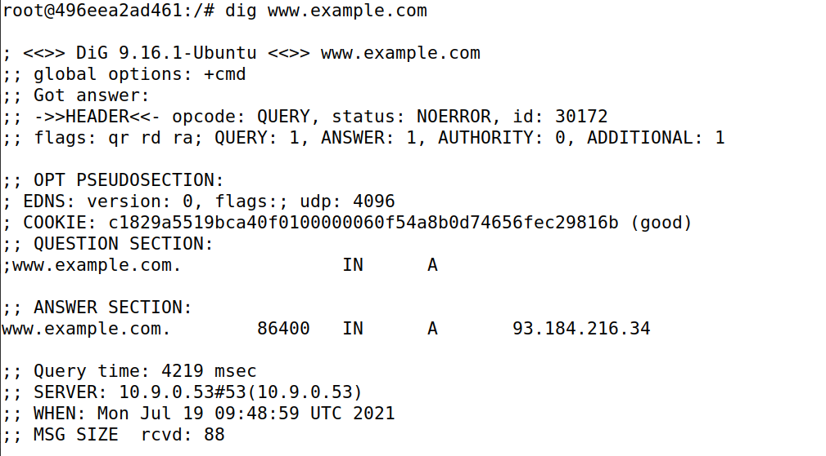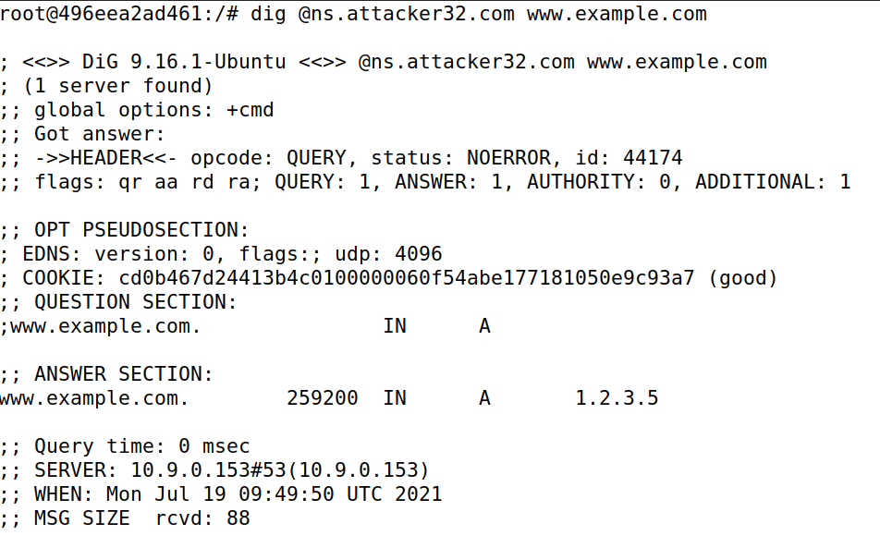
观察到向官方服务器查询得到的是正确的解析结果，但是向攻击服务器查询，查询到的是存在解析器中的假的结果。

- 直接欺骗用户响应
脚本程序
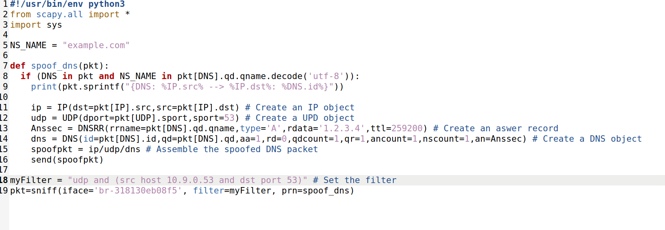
攻击界面
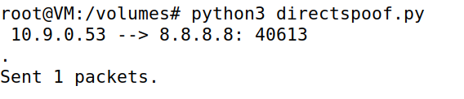
攻击成功，可以看到主机得到的是错误的解析
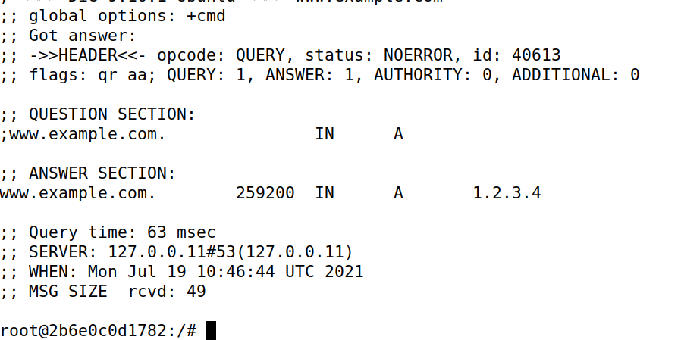
- DNS缓存中毒攻击
脚本程序
攻击界面
攻击结果
用户DNS解析服务器缓存结果
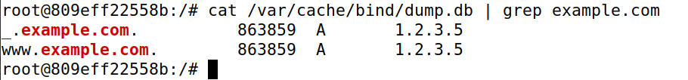

- 欺骗NS记录
新的脚本
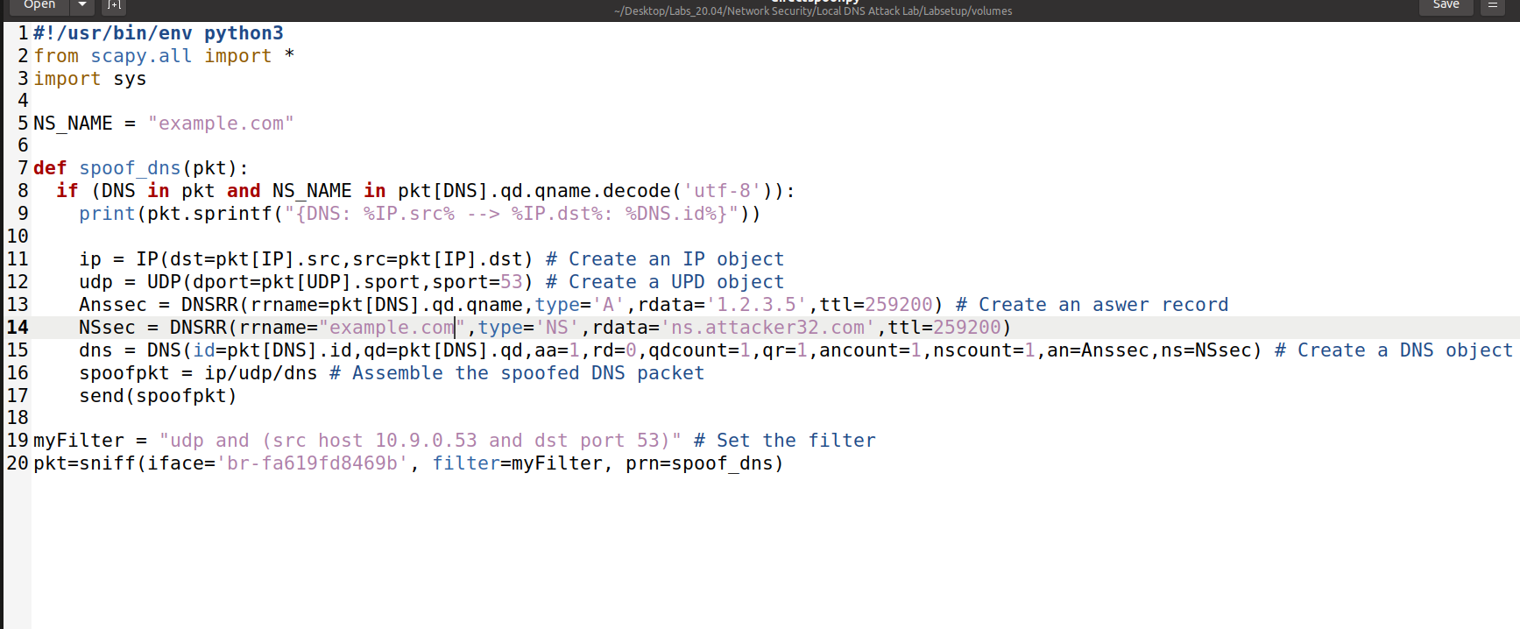
攻击结果
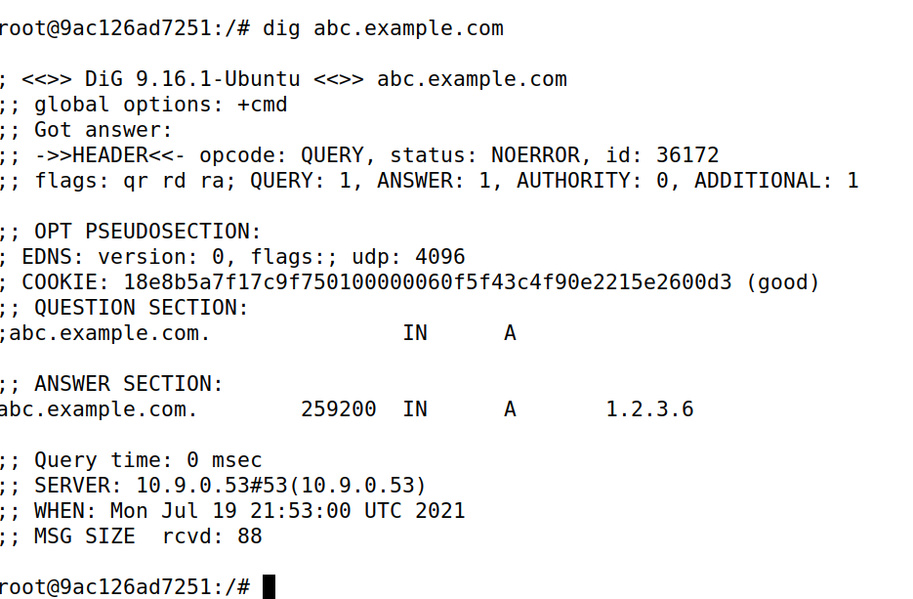
DNS服务器缓存
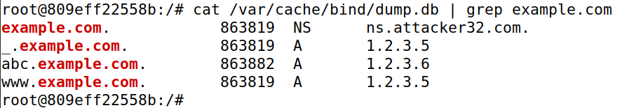
可以看到NS记录在缓存中

４、欺骗另一个域的NS记录
直接更改脚本程序
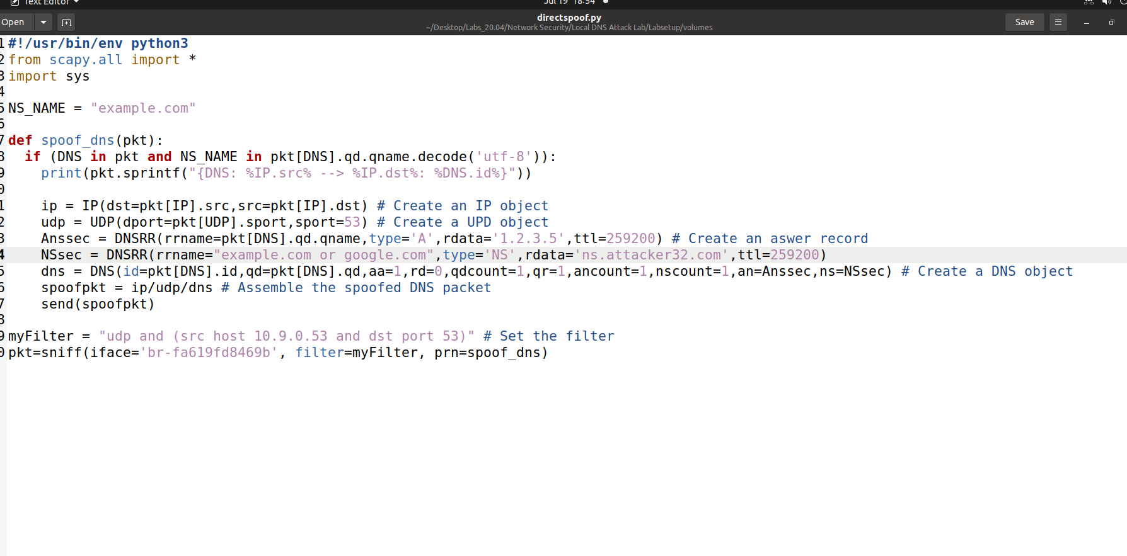
更改后攻击发现没有变化，应该是没有攻击谷歌网站。

５、在附加部分中欺骗记录
更改程序
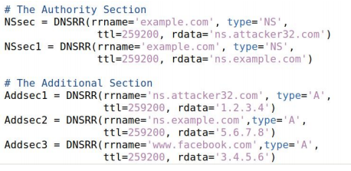
还是只有example．ｃｏｍ被缓存了，应该是另外俩个与请求无关，所以不更新缓存。

